文旅业务系统架构

简介

文档说明

该文档详细描述了文旅前端页面和后端服务的业务系统的架构。

定义，首字母缩写词和缩略语
词汇 | 解释
Vue | 前端 MVVM框架
Webpack | 前端依赖分析和项目打包工具
SPA | Single-Page Application 单页面应用

前端框架解析

技术选型
前端采用的是以 Vue 2.0 框架为核心的开发技术栈，包括 Vue、Vuex、Vue-Router 以及 Vue 生态圈内相关的配套资源，通过 Webpack 2.0 进行依赖分析和项目打包，整个项目的开发、打包和发布都是基于 NodeJS 环境之上。
IDE：WebStorm 2017、Atom
Git：Tower (Mac)、TortoiseGit (Windows)
API Tools：Paw (Mac)、Postman (Windows)
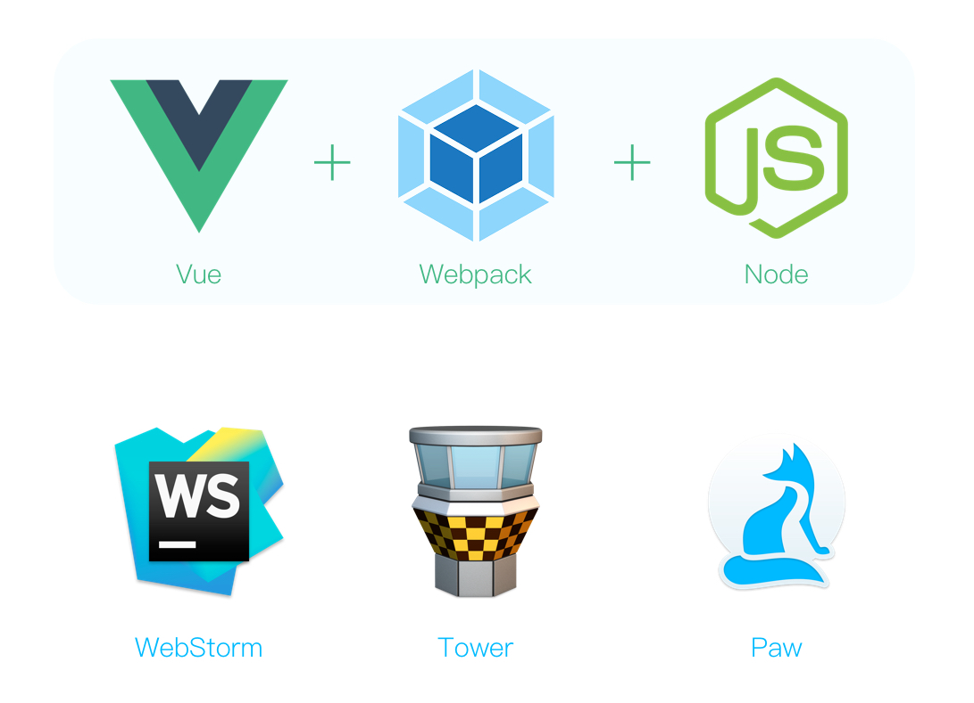

前端架构
在保证前后端分离的前提下，前端采用的是主流的MVVM单页面应用模式，配合Node 层的服务端渲染，在提高加载速度的同时解决SEO问题，整个流程图如下：
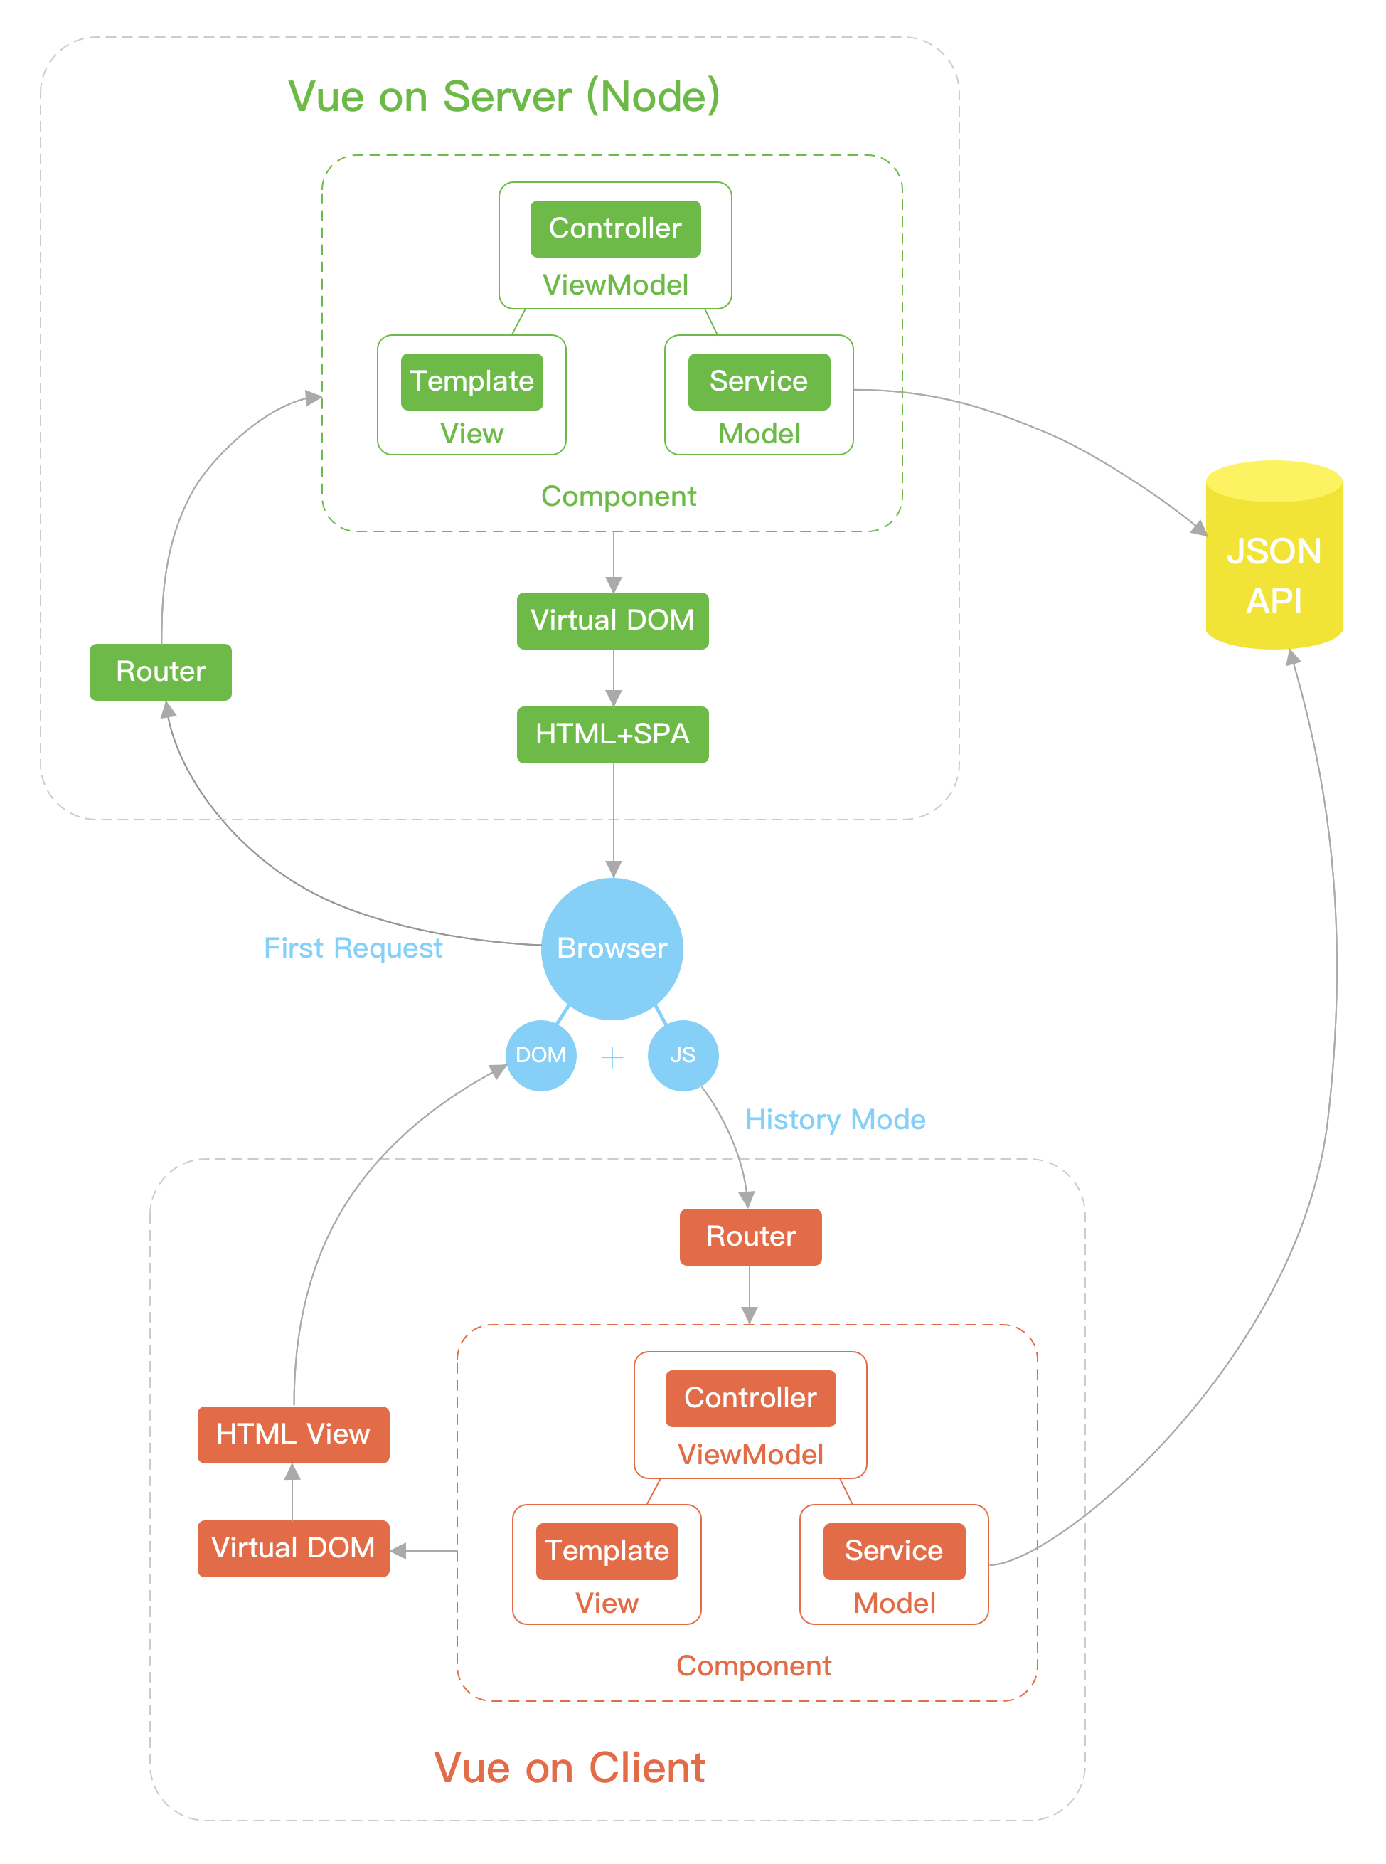
整个架构分为三大块：Vue on Server、Vue on Client和JSON API。

Vue on Server
行理App会在首次加载的时候发送请求到服务端Node层获取首页HTML和完整的SPA到客户端，提高加载速度的同时解决SEO问题。Webpack会根据不同的入口文件（Server & Client）打包出不同的Bundle文件，整个流程如下：
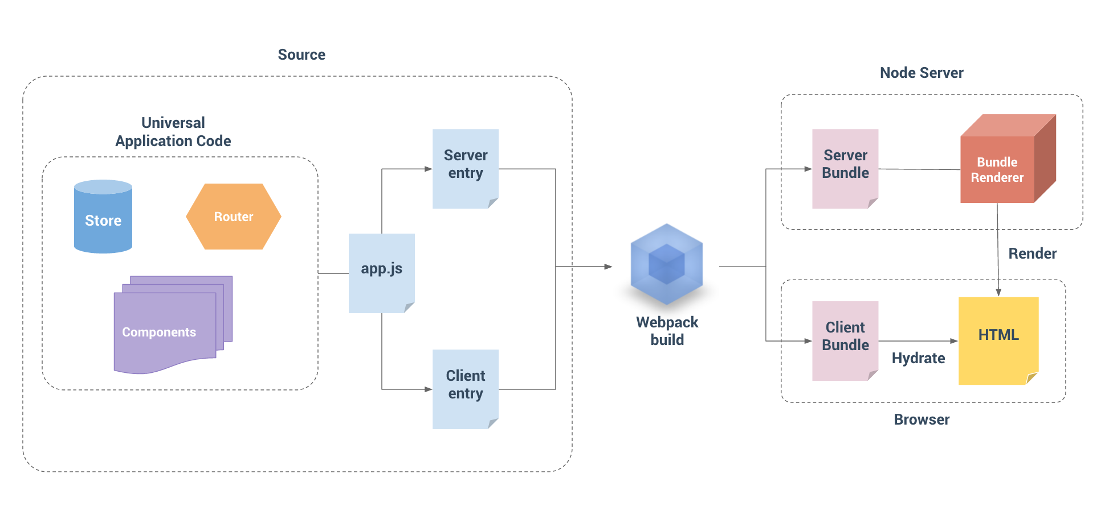
根据不同的入口文件进行打包：
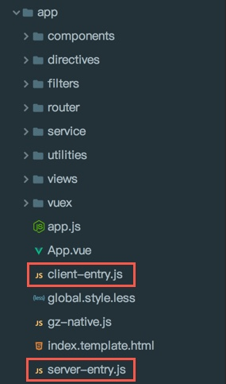

Vue on Client
加载到客户端的Vue是一个完整的SPA（单页面应用），之后的页面跳转都是走History模式的应用内路由。客户端的Vue通过Vuex统一管理页面的数据状态，使用单向数据流约束实现复杂可控的管理模型，具体如下：
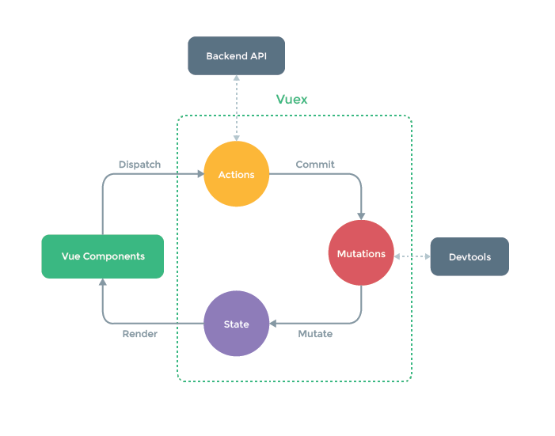
单向数据流模式：Vue Components -> Dispatch Actions -> Commit Mutations -> Mutate State

JSON API
JSON API 是由后端提供的服务接口，封装在Vue的Service层里，在业务层里通过AJAX 按需调用：

